администрация МУНИЦИПАЛЬНОГО ОБРАЗОВАНИЯ СОСНОВОБОРСКИЙ ГОРОДСКОЙ ОКРУГ ЛЕНИНГРАДСКОЙ ОБЛАСТИ

постановление

от 30/12/2020 № 2675

О внесении изменений в Устав
муниципального казенного учреждения
«Центр информационного обеспечения
градостроительной деятельности»

В связи с вступлением в силу постановления Правительства Российской Федерации от 13.03.2020 № 279 «Об информационном обеспечении градостроительной деятельности» и отменой постановления Правительства Российской Федерации от 09.06.2006 № 363, в целях приведения Устава муниципального казенного учреждения «Центр информационного обеспечения градостроительной деятельности» в соответствие действующему законодательству Российской Федерации в области ведения информационной системы обеспечения градостроительной деятельности, администрация Сосновоборского городского округа постановляет:

1. Внести изменение в Устав муниципального казенного учреждения «Центр информационного обеспечения градостроительной деятельности» (далее – МКУ «ЦИОГД»), утвержденный постановлением администрации Сосновоборского городского округа от 13.12.2016 № 2768 «О создании муниципального казенного учреждения «Центр информационного обеспечения градостроительной деятельности Сосновоборского городского округа» путем изменения типа Сосновоборского муниципального бюджетного учреждения «Центр информационного обеспечения градостроительной деятельности Сосновоборского городского округа» и утверждении Устава муниципального казенного учреждения «Центр информационного обеспечения градостроительной деятельности Сосновоборского городского округа»:
1.1. Пункт 2 Устава МКУ «ЦИОГД» утвердить в новой редакции (Приложение).

2. Директору МКУ «ЦИОГД» зарегистрировать изменения в Устав МКУ «ЦИОГД» в порядке и сроки, согласно действующему законодательству.

3. Редакцию Устава с изменениями, внесенными настоящим постановлением, считать вступившей в силу со дня государственной регистрации изменений в Устав, утвержденных настоящим постановлением.

4. Отделу по связям с общественностью (пресс-центр) комитета по общественной безопасности и информации администрации (Никитина В.Г.) разместить настоящее постановление на официальном сайте Сосновоборского городского округа.

5. Настоящее постановление вступает в силу со дня подписания.

6. Контроль исполнения настоящего постановления оставляю за собой.

Первый заместитель главы администрации
Сосновоборского городского округа С.Г. Лютиков

Исп. Данилян И. В., тел. 6-28-30 ЯЕ

СОГЛАСОВАНО:

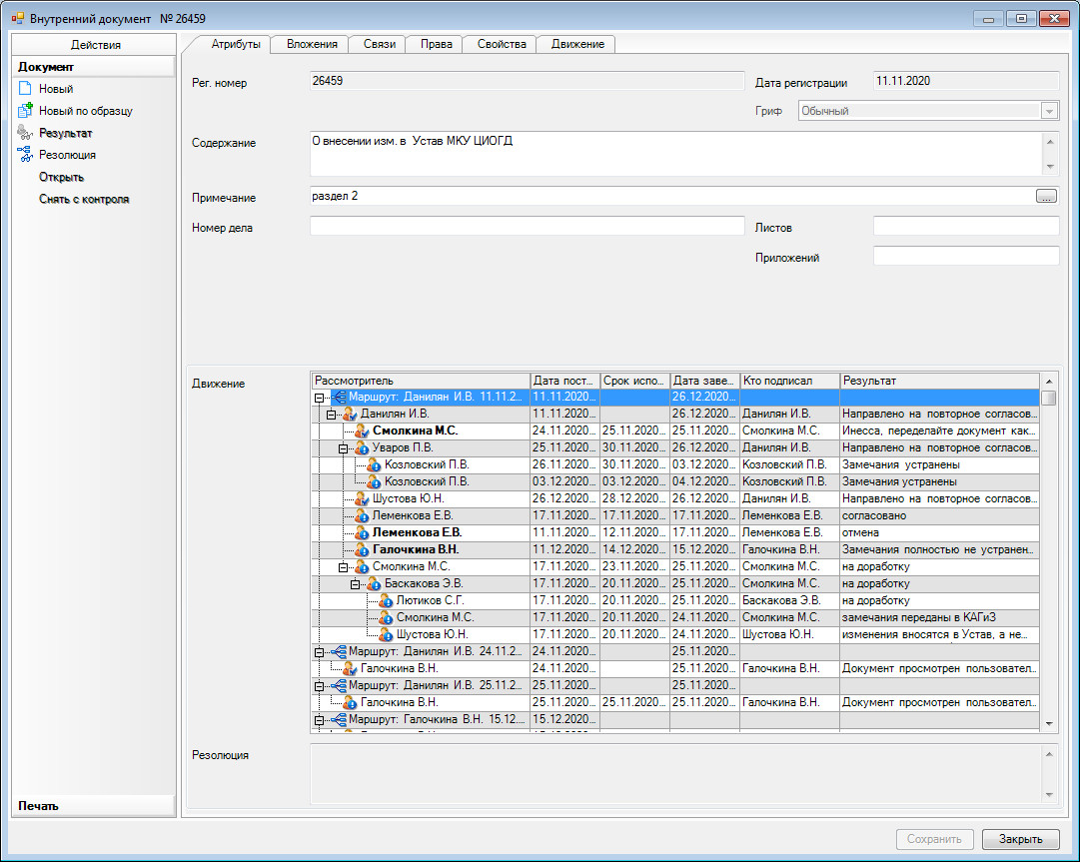
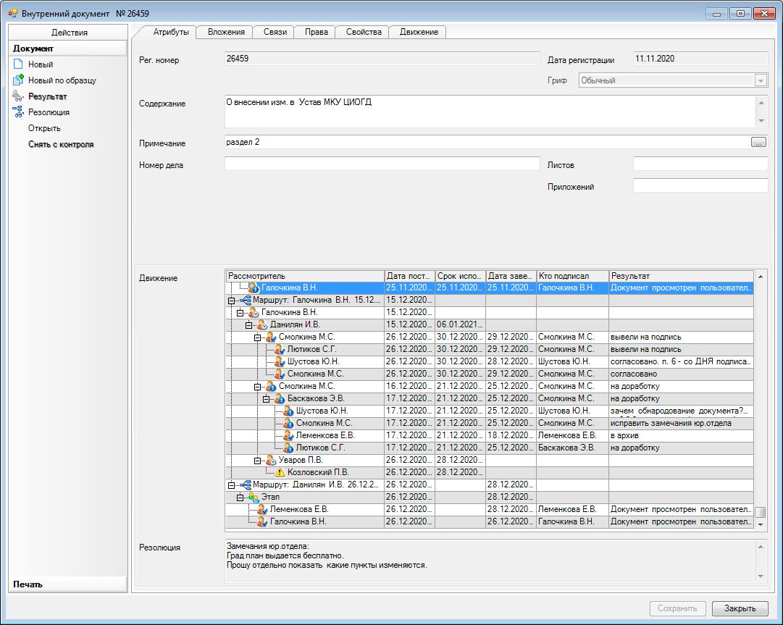
РАССЫЛКА:
Общий отдел, КАГиЗ
МКУ «ЦИОГД», пресс-центр

___________________ 2017
ИЗМЕНЕНИЯ В УСТАВ
муниципального казенного учреждения
«Центр информационного обеспечения градостроительной деятельности»

СОГЛАСОВАНО  Председатель комитета архитектуры, градостроительства и землепользования  администрации Сосновоборского городского округа  ______________ В. Н. Галочкина  «____» ____________2020 г. | УТВЕРЖДЕНЫ  постановлением администрации  Сосновоборского городского округа  от 30/12/2020 № 2675

Пункт 2 Устава МКУ «ЦИОГД» изложить в следующей редакции:

2. ЦЕЛЬ, ПРЕДМЕТ И ВИДЫ ДЕЯТЕЛЬНОСТИ УЧРЕЖДЕНИЯ

2.1. Учреждение создано Учредителем с целью реализации полномочий органов местного самоуправления Сосновоборского городского округа по эксплуатации и развитию государственной информационной системы обеспечения градостроительной деятельности (далее - ГИСОГД), технического обеспечения деятельности администрации Сосновоборского городского округа. Деятельность Учреждения направлена на достижение указанных целей.
2.2. Предметом деятельности Учреждения является техническое и технологическое обеспечение реализации полномочий КАГиЗ по созданию, эксплуатации и развитию информационно-технологической системы (далее - ИТС), включая государственную информационную систему обеспечения градостроительной деятельности (далее - ГИСОГД), подсистемы мониторинга и обеспечения градостроительной деятельности, других составных частей ИТС, а также по предоставлению физическим и юридическим лицам сведений и материалов, необходимых для осуществления градостроительной, инвестиционной и иной хозяйственной деятельности на территории Сосновоборского городского округа.
2.3. Для достижения уставных целей учреждение осуществляет в порядке, установленном действующим законодательством, следующие виды деятельности:
2.3.1. Техническое и технологическое обеспечение эксплуатации и развития ИТС,
в том числе:
- документирование, актуализацию, обработку, систематизацию, учет, хранение и защиту сведений, содержащихся в подсистемах ИТС (включая ГИСОГД), геоинформационную систему (далее - ГИС), ведение базы данных фонда топографо-геодезических работ, материалов инженерных изысканий; фонда пространственных данных;
- подготовку и выдачу в установленном порядке сведений, содержащихся в ИТС, в том числе ГИСОГД, в ГИС и в базе данных фонда материалов инженерных изысканий;
- ведение и развитие методической, информационно-лингвистической, программной и технической базы ИТС и ее подсистем.
2.3.2. Подготовка проектов и проверка документов в сфере градостроительства и архитектуры, в том числе:
2.3.2.1. проектов градостроительных планов земельных участков;
2.3.2.2. схем расположения земельных участков на кадастровом плане территории;
2.3.2.3. схем границ предполагаемых к использованию земель или части земельного участка на кадастровом плане территории с указанием координат характерных точек границ территории - в случае, если планируется использовать земли или часть земельного участка;
2.3.2.4. схем границ предполагаемых к использованию земель или земельного участка на кадастровом плане территории с указанием координат характерных точек границ земель или земельного участка под размещение объекта (на землях или земельных участках, находящихся в государственной или муниципальной собственности, без предоставления земельных участков и установления сервитутов на территории Ленинградской области);
2.3.2.5. материалов по резервированию земельных участков для муниципальных нужд Сосновоборского городского округа.
2.3.3. Рассмотрение и проверка подготовленной документации по планировке территории на соответствие требованиям, содержащимся в решении о подготовке документации по планировке территории.
2.3.4. Проверка программы инженерных изысканий на соответствие законодательству в области инженерных изысканий.
2.3.5. Проверка материалов выполненных инженерных изысканий на соответствие программе инженерных изысканий с целью последующего размещения в ИТС.
2.3.6. Проведение комплекса топографо-геодезических, картографических работ, инженерно-геологических изысканий по заданию Учредителя.
2.3.7. Проведение работ, связанных с использованием сведений, составляющих государственную тайну и обеспечение защиты этих сведений в соответствии с задачами Учреждения и в пределах своей компетенции.
2.3.8. Подготовка сведений, необходимых для осуществления градостроительной, инвестиционной и иной хозяйственной деятельности на территории Сосновоборского городского округа, в том числе подготовка исходных данных для проектных, топографо-геодезических и разбивочных работ, геодезических контрольно-исполнительских съемок, инженерно-геологических и геотехнических изысканий.
2.3.9. Ведение плана существующей застройки (дежурного плана) территории Сосновоборского городского округа, в том числе:
-проведение работ по актуализации топографических планов М 1:2000, М 1:500 в электронном (цифровом) виде;
-ведение регистрационного плана инженерных сетей города (в электронном (цифровом) виде).
2.3.10. Ведение адресного плана Сосновоборского городского округа.
2.3.11. Подготовка документов по планировке территорий Сосновоборского городского округа, в том числе:
2.3.11.1. подготовка исходных данных для выполнения проектных работ по заявкам физических и юридических лиц;
2.3.11.2. подготовка документации по проектам планировки, проектам межевания территорий;
2.3.11.3. подготовка документации по проектам планировки и проектам межевания территории садоводческого или огороднического некоммерческого объединения граждан.
2.3.12. Проведение землеустроительных работ, за исключением кадастровых работ (разработки межевого плана).
2.3.13. Ведение, учет и систематизация информации о выдаче разрешения на производство земляных работ на территории Сосновоборского городского округа.
2.4. Учреждение вправе осуществлять на основании договоров с юридическими и физическими лицами, заключенными на возмездной основе, следующие виды приносящей доход деятельности:
2.4.1. разработка схемы границ предполагаемых к использованию земель под размещение объекта на кадастровом плане территории для крупного линейного (площадного) объекта;
2.4.2. разработка схемы расположения земельного участка на кадастровом плане территории для застроенного участка;
2.4.3. разработка схемы расположения земельного участка на кадастровом плане территории для незастроенного участка;
2.4.4. разработка схемы границ предполагаемых к использованию земель под размещение объекта на кадастровом плане территории;
2.4.5. установление на местности границ объектов землеустройства (установка межевых знаков);
2.4.6. установление на местности границ объектов землеустройства (без установки межевых знаков, с составлением акта геодезической разбивки земельного участка);
2.4.7. геодезические услуги;
2.4.8. выполнение геодезической съемки земельного участка;
2.4.9. подбор и выдача цифровых топографических карт и планов на электронных носителях (планшеты);
2.4.10. подбор и выдача технических отчетов о выполненных работах;
2.4.11. подбор и выдача координат пунктов полигометрии 4 класса;
2.4.12. разработка графических схем;
2.4.13. предоставление из ИТС (в т.ч. из ГИСОГД) копии одного документа, материала в электронной форме (за исключением материалов и результатов инженерных изысканий); 2.4.14. предоставление из ИТС (в т.ч. из ГИСОГД) копии документов, материалов в бумажной форме (за исключением материалов и результатов инженерных изысканий); 2.4.15. предоставление из ИТС (в т.ч.из ГИСОГД) копии материалов и результатов инженерных изысканий в электронной форме (вне зависимости от количества листов); 2.4.16. предоставление из ИТС (в т.ч. из ГИСОГД) копии материалов и результатов инженерных изысканий в бумажной форме;
2.4.17. предоставление из ИТС (в т.ч. из ГИСОГД) сведений об одном земельном участке (части земельного участка) за каждые полные (неполные) 10000 кв.метров площади такого участка и (или ) дополнительный контур (для многоконтурных земельных участков) в электронной форме;
2.4.18. предоставление из ИТС (в т.ч. из ГИСОГД) сведений об одном земельном участке (части земельного участка) за каждые полные (неполные) 10000 кв.метров площади такого участка и (или) дополнительный контур (для многоконтурных земельных участков);
2.4.19 предоставление из ИТС (в т.ч. из ГИСОГД) сведений об одном объекте капитального строительства в электронной форме;
2.4.20. предоставление из ИТС (в т.ч. из ГИСОГД) сведений об одном объекте капитального строительства;
2.4.21. предоставление из ИТС (в т.ч. из ГИСОГД) сведений о не разграниченных землях за каждые полные (неполные) 10000 кв. метров площади таких земель в электронной форме;
2.4.22. предоставление из ИТС (в т.ч. из ГИСОГД) сведений о не разграниченных землях за каждые полные (неполные) 10000 кв. метров площади таких земель; 2.4.23. предоставление из ИТС (в т.ч. из ГИСОГД) сведений, размещенных в информационной системе, не указанных в подпунктах 2.4.10-2.4.19 в электронной форме; 2.4.24. предоставление из ИТС (в т.ч. из ГИСОГД) сведений, размещенных в информационной системе, не указанных в подпунктах 2.4.10-2.4.19 в бумажной форме;
2.5. Право осуществлять деятельность, на которую в соответствии с федеральным законодательством Российской Федерации требуется лицензия, аккредитация и (или) аттестация, возникает у Учреждения с момента их получения или в указанный в них срок и прекращается по истечении срока действия соответствующих документов, если иное не установлено федеральным законодательством Российской Федерации.

